英国法官傲娇辞职，香港法律界跪了吗？

原创 有里儿有面 [有理儿有面](javascript:void(0);)

**有理儿有面**

微信号 youli-youmian

功能介绍 你说是不是

2022-04-03[原文](https://mp.weixin.qq.com/s?__biz=Mzg3MjEyMTYyNg==&mid=2247556605&idx=1&sn=3d853932bb60b3f777137348d2c7e3cb&chksm=cef64988f981c09e0af45861e12853f1ad981c9d85dd0ef01c4a352cfb69a1001ed6b036fa73&scene=27#wechat_redirect&cpage=5) 发表于

收录于合集





**全文共2994字，图片15张，预计阅读时间为8分钟。**

**文章首发于“有理儿有面”（youli-youmian），欢迎大家在朋友圈和微信群转发。**

**公众号及其他平台转载请在后台留言。**



▼

近来被疫情困扰的香港，终于传来一点好消息。

韦彦德与贺知义辞任香港终审法院非常任法官。

这两个是什么人呢？看照片就知道，这是两个洋人。

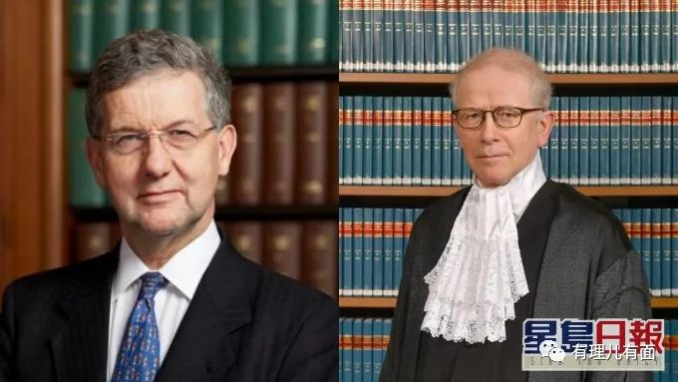

韦彦德是英国最高法院院长，贺知义是他的副院长，两个人在英国本来就是搭档，这次一起撂摊子，也是约好的。

他们共同表示，因为《香港国安法》的实施，对“公民自由的威胁”令他们难以继续担任这份工作，自己不应该被视为认同“背离政治自由和表达自由政权”的人。

当然，他们两位洋法官也只是提线木偶，背后操控他们的人迅速走向前台。

英国首相约翰逊立即在国会表示，感谢和理解两人的决定，并指两人认为受到《香港国安法》限制，无法以原希望的方式继续工作。

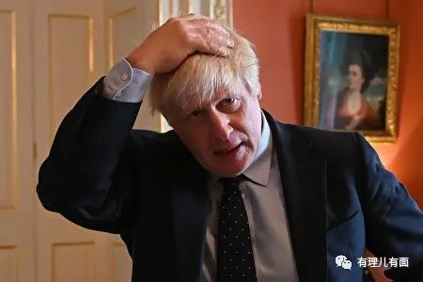

英国外相卓慧思随即发表声明支持两名法官的决定，声称自从《香港国安法》实施以来，香港一直在“打击言论自由、新闻自由和结社自由”，英国法官不可能再在香港最高级别的法院处理案件。

英国议会执政保守党多名反华议员表示支持，英国法官不应协助一个“缺乏正当程序关押港人”的法律制度。

有多部国安法的英国，竟然不允许香港有一部国安法？还好，香港是我们中国的，和你们英国没啥关系。

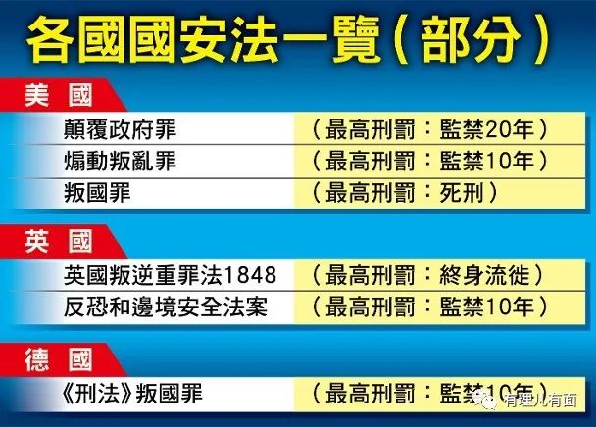

香港苦洋法官久已，从2019年黑暴风波至今，我们看了多例对黑暴网开一面，对反抗黑暴者从重从严审判的不公判例。按照海洋法系，这些判例会成为以后同类案件判案的量刑依据之一。

尽快把洋法官从香港司法体系中“排毒”出去，才是香港去殖民化的正确途径。现在，香港还没动手，这两个洋法官为什么就自己跑了呢？

因为盎撒法官有自己的一套逻辑，他们认为：香港法律系统从上到下，都是我们英国教出来的，只要我不带你玩，你就会失去粑粑的爱，伤心不已痛哭流涕，会来抱我大腿求我回去。

到时候我再狠狠的拒绝你，让你无法融入我们盎撒人建立的海洋法系，像个被粑粑抛弃的小孩，只能在路边哭泣。

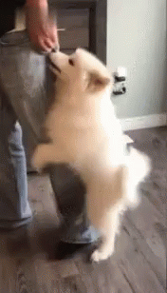

想想就开心了！

洋法官宣布的当晚，是不是有香港法律界“被抛弃的小孩”出来哭，求粑粑回心转意呢？

我们来看看。

首先，是香港律师会会长陈泽铭发表声明，他说，在法治和司法独立的讨论中，对香港司法制度的不公正和毫无根据的指控，特别是那些基于偏见和政治动机的指控，根本站不住脚。

香港的法治和司法独立得到捍卫，并受到香港宪法文件《基本法》的保障。香港法院的程序是公开透明的，当中的正当程序受到跟从。此外，所有法官和司法人员须要遵从法律要求作出司法誓辞，无畏无私地维护法律。

最后，他呼吁该两名英国法官收回辞任的决定，呼吁所有海外非常任法官继续担任在香港终审法院的职务，为香港继续作出重大贡献。

看结尾有点求粑粑回来的味道，其实也就是先骂他一顿，再哄两句“别闹，回来吧”的表态。

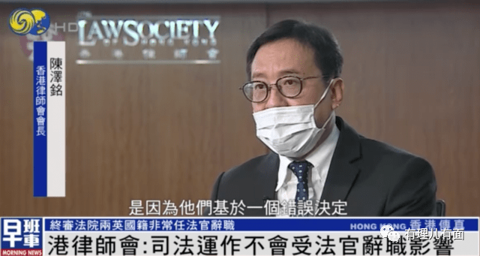

接着，是香港大律师公会。

有关心香港话题的小伙伴，一定记得这个组织，香港黑暴期间该组织的洋人会长，一直在为包括黎智英在内的各种港毒头目辩护，提供法律支援。

而这次，他们有没有出来叫粑粑呢？

大律师公会表示遗憾。

对于英国最高法院结束自1997年起由两名现职法官出任终审法院法官的做法，其表示非常遗憾。并公开声明指出，英国最高法院今次的做法，似乎未能得到香港法律界、以至社区普遍支持，强调公会相信香港司法人员能继续保障司法独立及法治精神。

声明亦指，一直以来，非常任法官对香港司法制度所作的贡献，值得肯定，公会对于所有为香港服务的前任及在任的非常任法官、以及所有司法机构成员表示谢意。面对地缘政治动荡与国际政治紧张局势，司法独立至为重要，亦是这时候所需。

奇怪，虽然套话连篇，但是还是很婉转的表达了对英国法官的不认可。

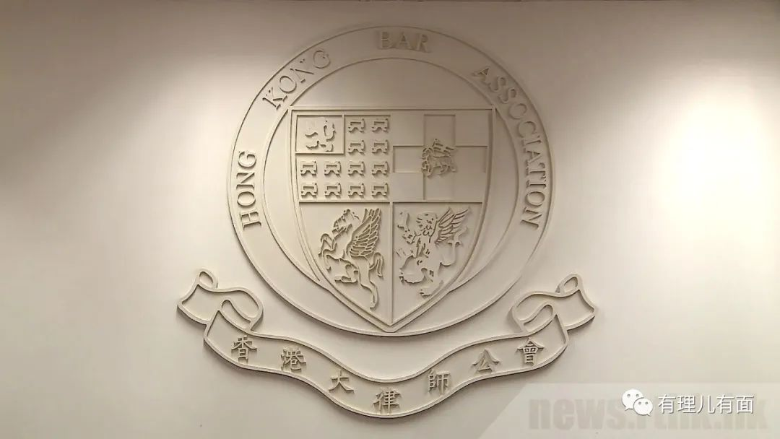

大律师公会现任主席，在第二天再通过媒体表态：二人考虑到英国的国家利益而作出今次决定，他不相信这个决定没有政治压力，二人对香港的指责内容没有理据支持。

两个英国司法系统的“亲儿子”组织，都出来不认可洋法官做法，那香港其他正常人，就更不用说了。当然，美领馆直接发工资的那部分除外。

这次，为什么“亲儿子”都不认粑粑了呢？

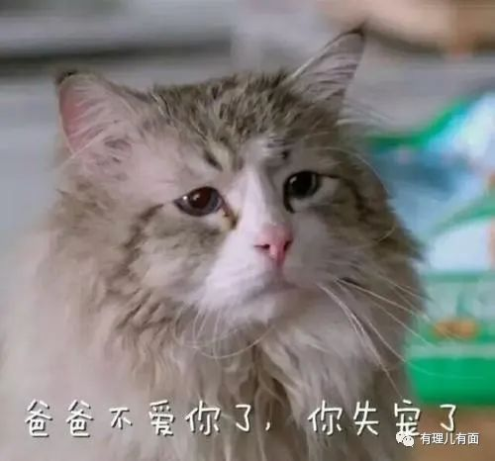

首先，是人的变化。

说起大律师公会，我们都记得以前是洋人当主席，2019年是一个叫戴启思的英国人。在多名乱港分子入狱后，他又成为包括李卓人、何秀兰等港毒的辩护律师，为他们喊冤。

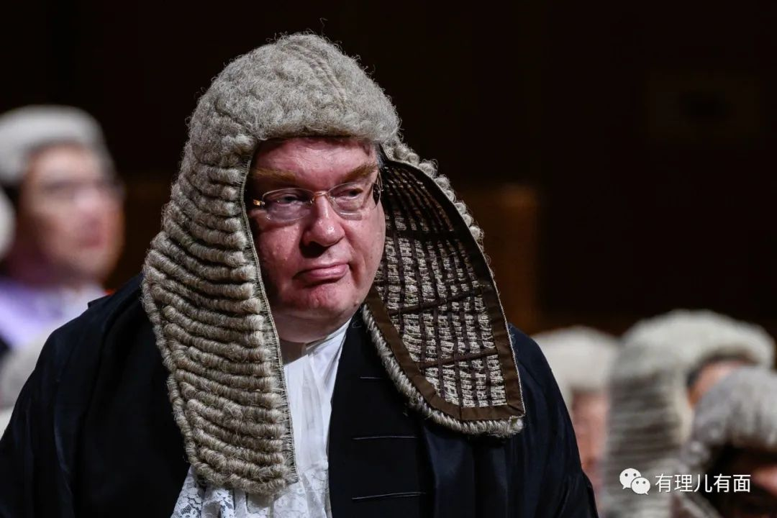

接任戴启思的，又是另外一个洋人，叫夏博义，这人一上来就扬言要修改《香港国安法》。不过前几个月因为涉嫌触犯法律，被香港警察国安处约谈了一次，突然说想英国的妈妈了，连夜坐飞机回英国。

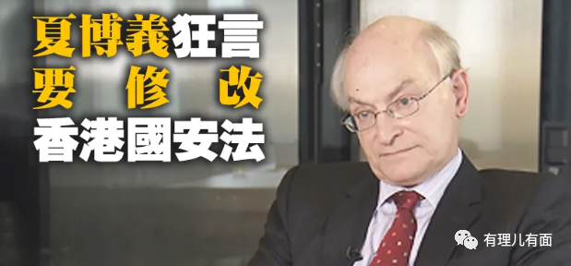

现任主席叫杜淦堃，我们先不论他做什么，起码看着肤色是不是顺眼很多？

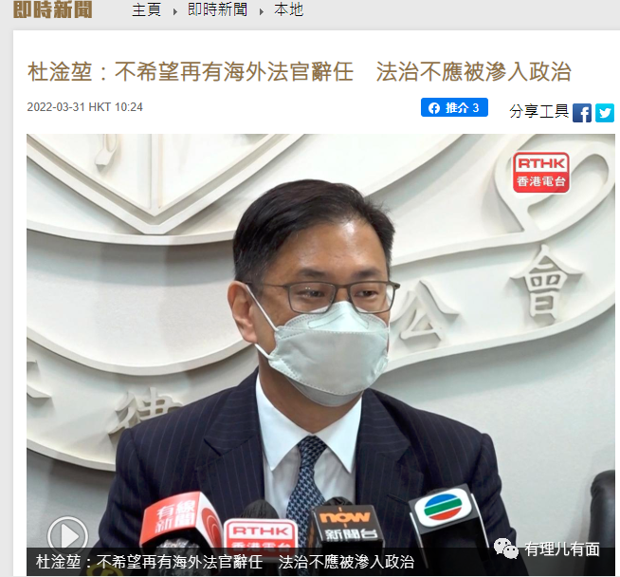

其次，就是各自利益。

由于海洋法系的特点，律师对司法机构（相当于内地法院系统）的影响力是很大的。律师时不时就能当上大官，例如美国45位总统中，就有26位律师出身，其他掌握实权的官员更是不计其数。这些掌权“律师”，干扰司法机构运行是很常见的。所以，大家都是有“身份”的人，办理案件时，总会相互给点面子。

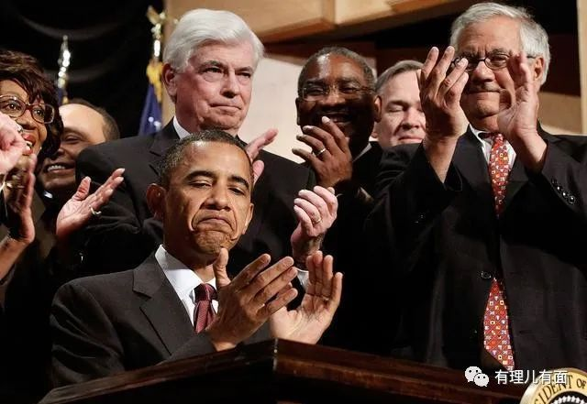

但是对外，这群海洋法系的“法律人”总爱把司法独立挂在嘴边，在背后因政治利益妥协后，时不时还能做出几个政府败诉的判决，把自己打扮成“伟光正”的样子。

但是这两名洋法官辞职，是明显受到英国国会的压力，反华议员用政治手段强迫这两个法官做不利于司法公正的事情，这不就是赤裸裸的政治干涉司法了吗？

这么直接粗暴的揭破皇帝的新衣行为，在英国可能无所谓，在香港就会严重影响到香港“法律人”的可信度，再往深一步讲，影响到了律师们赚小钱钱。

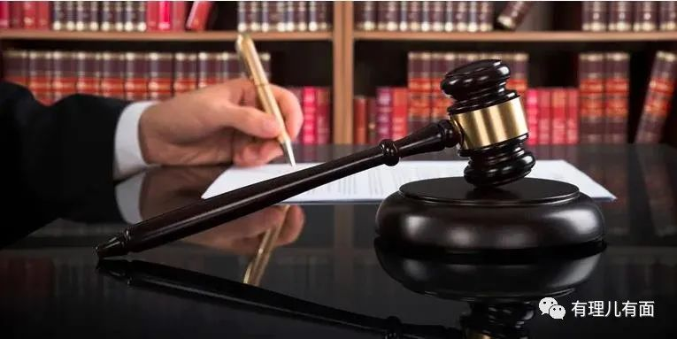

最后，这两个律师协会也看清楚了自己的未来。

在《香港国安法》实施后，乱港派逃的逃，入狱的入狱，美国领事馆的黑金也被砍断，正常人都能看的出来，在香港发展跟着美国走，是没有前途的。

那我是死硬派，我放弃香港的律师身份，跑去英国行不行呢？

可以，也确实有。例如外逃丹麦的许智峯，职业也是个律师。丹麦呆不住，又跑到英国，还是混不下去，再跑去了澳大利亚。别说没了律师的光环和高收入的工作，连融入白人社会都困难，面临租房、工作、家庭的诸多困难，每日只能在网上“乞讨”为生。

看着这些前车之鉴，又看了看自己。毕竟苦读了十几年，甚至几十年才有现在的位置，干嘛跑去受穷挨歧视？

精明的律师们怎么选，不言而喻。

2022年1月，刚接任大律师公会主席的杜淦堃就宣布：大律师专业存在的意义在于服务大众及协助法庭彰显公义，政治在大律师公会的事务中没有任何角色。

而香港律师会会长陈泽铭当时也强调：香港成功吸引来自世界各地的法律人才，律师和外地律师人数稳步上升，证明法律服务需求不断增加，以配合香港发展成为国际法律服务和争议解决枢纽。

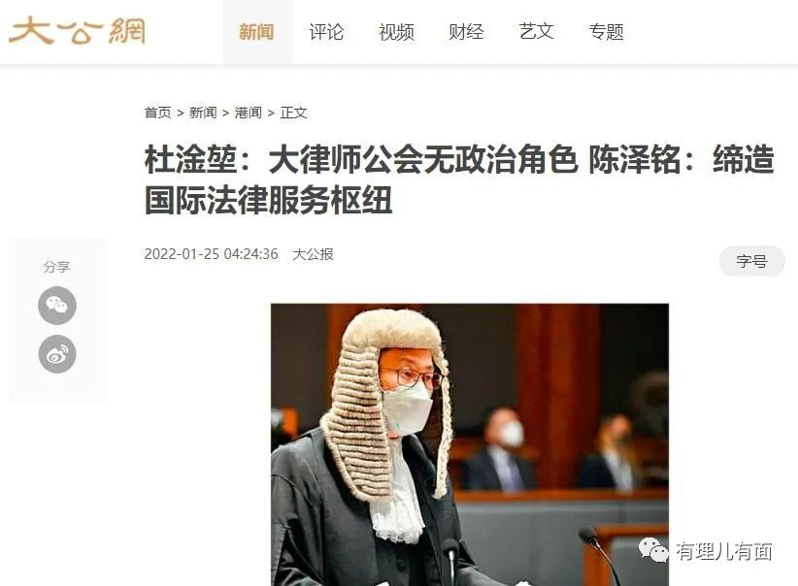

两家都很明显，不跟着背后黑手的政治大棒走了，以后要作回一个普通律师协会，要赚钱。

据一些港媒报道，大律师公会近期正在积极准备拓展大湾区的业务，内地这么大的市场，他们也想要。

为了表现自己已割席，4月2日杜淦堃与陈泽铭再次一起利用公共媒体明确表态：两名海外法官辞任对香港影响不大。

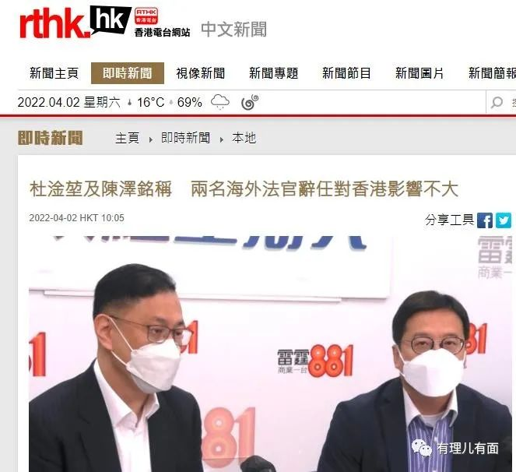

英国反华政客逼洋法官辞职，原计划是想通过“粑粑不爱你了”的游戏，来引起香港内部混乱，再加上外部控制的舆论霸权打压，在香港搞一次破坏。

但是这次如意算盘落空了，洋法官撤了两个，连多年培养的律师组织也反水了，可谓是赔了假发又折兵。

英国有研究发现，新冠病毒会攻击感染者脑部，使康复者智力受到影响。

从英国近期的昏招连出可以推断，反华政客人均都感染了三四次了吧。

有理哥想提醒下他们：戴口罩，勤洗手，减少感染保智商！

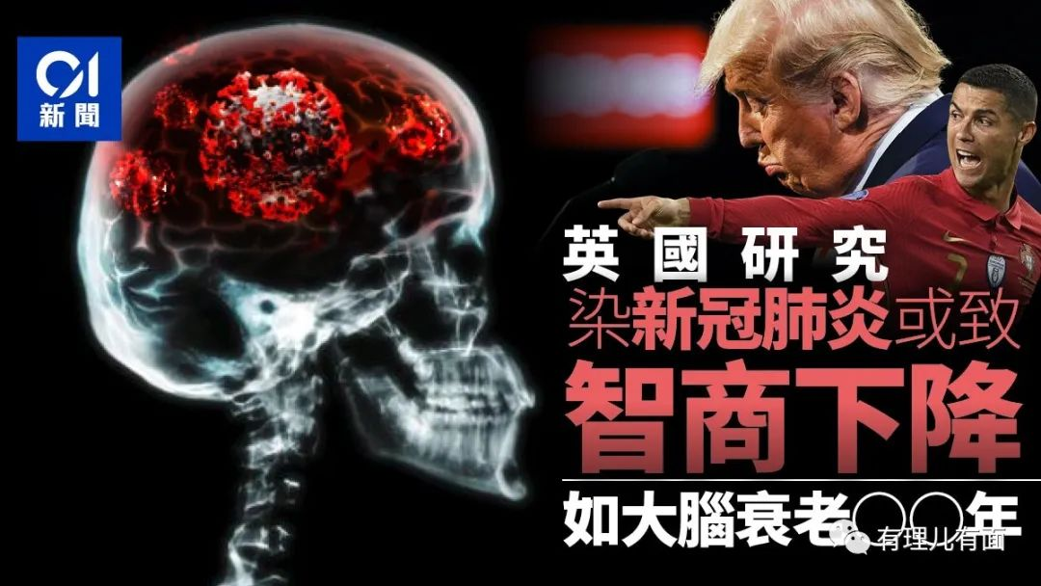

**图片源自网络**





**关注公众号：**

**有理儿有面**

**理   性｜   揭   秘｜   探   讨**







有里儿有面

**微信扫一扫赞赏作者** **赞赏**

已喜欢，对作者说句悄悄话

取消

**发送给作者**

**发送**

最多40字，当前共字

 人赞赏

上一页 1/3 下一页

长按二维码向我转账

受苹果公司新规定影响，微信 iOS 版的赞赏功能被关闭，可通过二维码转账支持公众号。

### 精选留言

用户设置不下载评论